附件２

中小学教师系列初级职称考核认定

系统操作明白纸

（个人）

1.在山东省专业技术人员管理服务平台注册个人账号并进行登录。

2.登录后，点击“考核认定”选项。

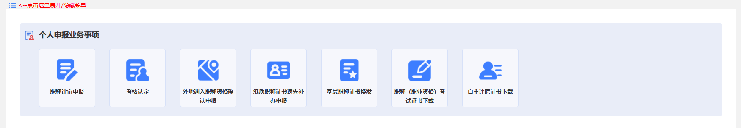

3.点击新增申报信息。

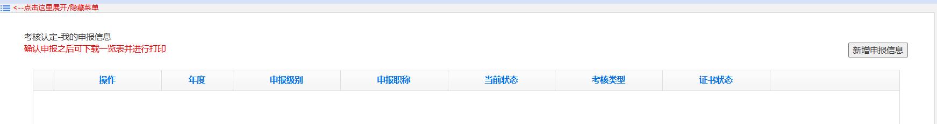

4.选择“中小学教师初级职称考核认定”模块。

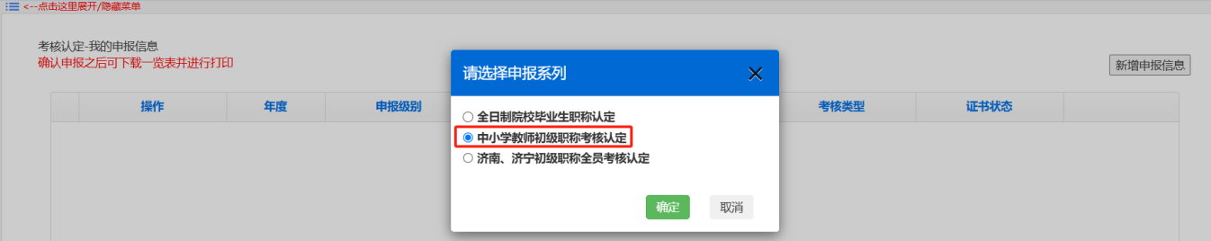

5.根据个人实际情况填写申报信息，完成后点击保存。

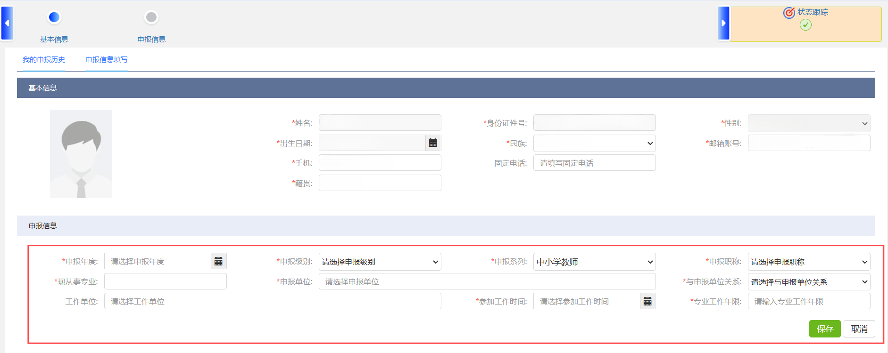

6.上传个人2寸正式免冠照；并点击获取社保信息，获取个人社保缴纳单位。

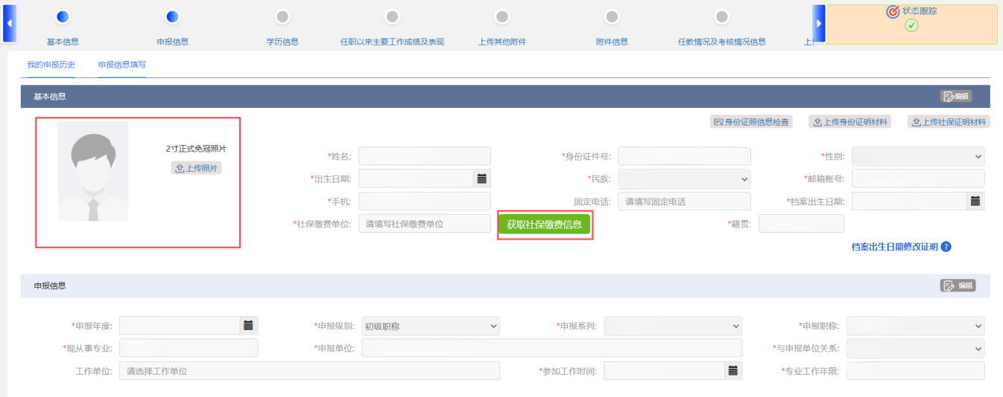

7.按照要求依次填写学历信息、工作成绩及表现、任教情况及考核情况（含试用期考核、师德考核）并上传相应佐证材料。

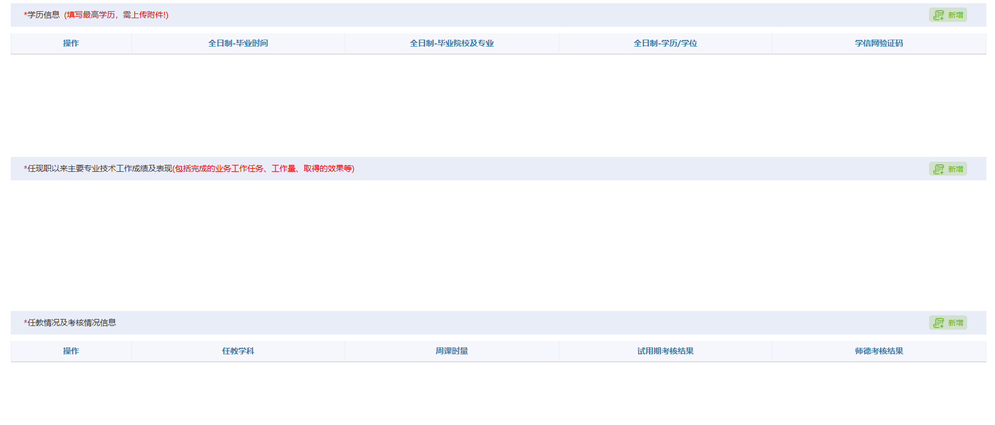

8.上传教师资格证、教育教学情况公示表及其它附件。

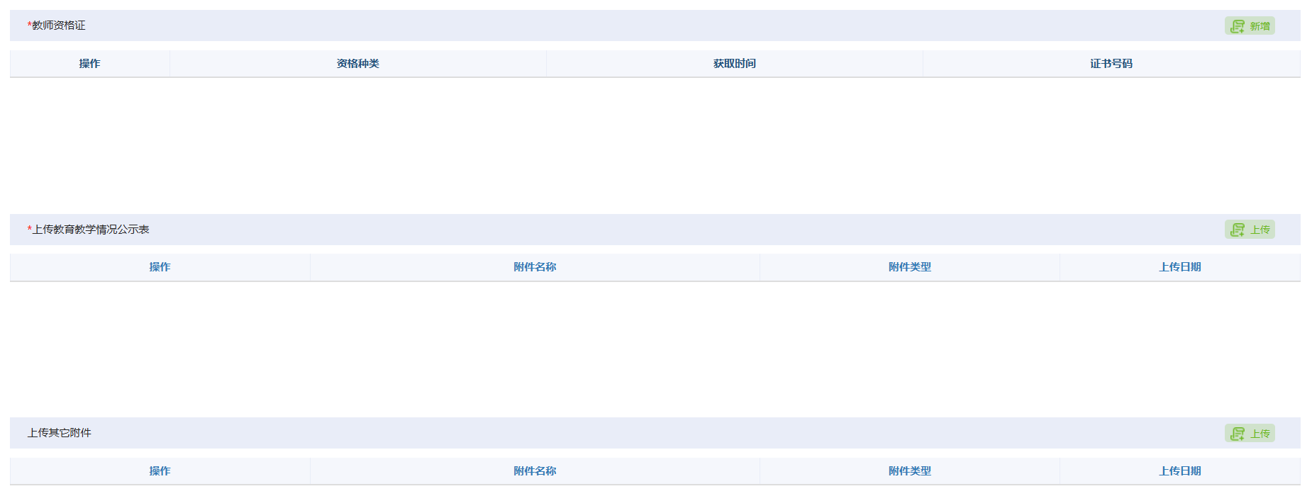

9.完成填写后，请点击确认申报。

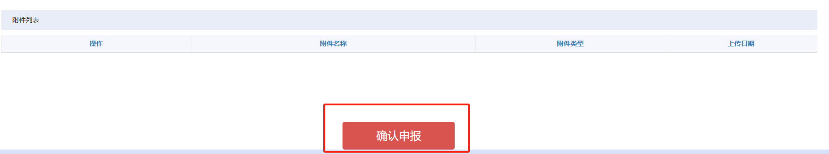

10.申报完成后，如需修改可点击撤回申报按钮，修改后重新提交申报（个人提交审核后，申报单位审核前可以进行撤回修改；单位审核退回后，只能修改审核单位所退回的内容模块，即标题栏为红色的部分）。

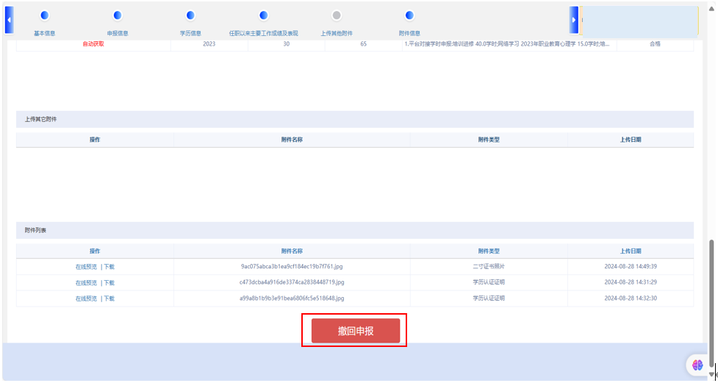11.提交后，可通过“考核认定申报进度”栏目查看申报进度。

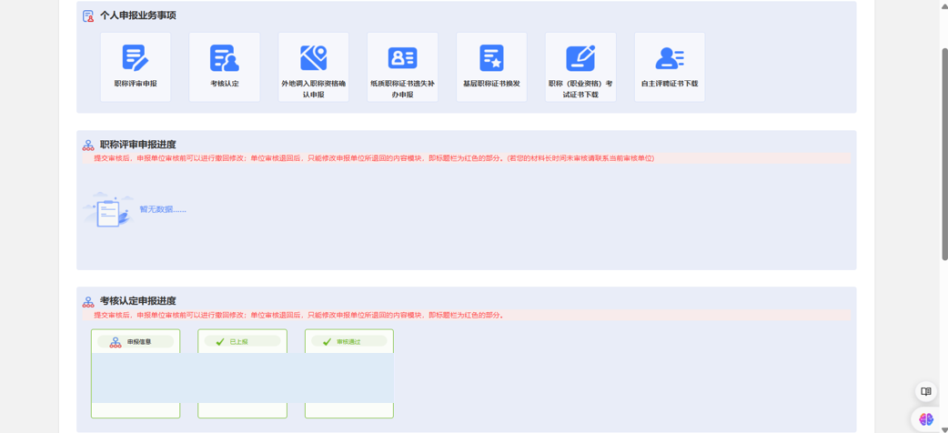

12.点击“认定表预览”，下载《山东省中小学教师初级职称（资格）考核认定表》，报单位、主管部门、考核认定部门盖章后存入个人档案。

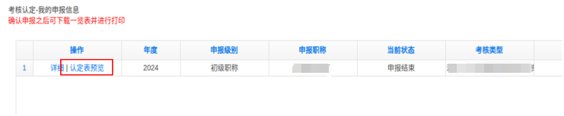

13.《山东省中小学教师初级职称（资格）考核认定表》经考核认定部门审批盖章后，可选择“考核认定”选项，进入证书下载界面下载个人职称证书。

